COMMUNIQUÉ DE PRESSE NATIONAL - PARIS – 26 juin 2019

L'agriculture biologique améliore les performances des colonies d'abeilles mellifères

Une équipe de chercheurs du CNRS, de l’Inra et de La Rochelle Université vient de montrer pour la première fois que l’agriculture biologique profite aux colonies d’abeilles mellifères en particulier pendant la période de disette alimentaire à la fin du printemps. L'équipe de recherche a analysé six années de données collectées dans le cadre d’un dispositif, unique à l’échelle européenne, de suivi des abeilles domestiques. Cette étude est parue dans Journal of Applied Ecology le 26 juin 2019

Les abeilles ne sont pas seulement utiles aux humains en tant que productrices de miel, mais aussi en tant que pollinisatrices de fleurs sauvages et de cultures. Elles se nourrissent exclusivement de nectar et de pollen et souffrent donc de la faible disponibilité en fleurs en mai et juin entre les périodes de floraison du colza et du tournesol, comme cela est typique dans les paysages agricoles très intensifs. Au cours de cette période, la collecte de pollen, la production de miel et la croissance des colonies diminuent. Une étude qui vient d’être publiée dans Journal of Applied Ecology montre que l'agriculture biologique peut atténuer ce déclin. Les parcelles cultivées en agriculture biologique offriraient en effet aux abeilles domestiques plus de ressources, notamment par la présence d’adventices (que l’on appelle à tort « mauvaise herbe »), notamment. Les chercheurs ont trouvé jusqu'à 37% de couvain, 20% d'abeilles adultes et 53% de miel supplémentaire dans les colonies entourées de parcelles agricoles biologiques par rapport aux colonies situées dans des paysages agricoles conventionnels en examinant durant six ans près de 180 ruches dans le centre-ouest de la France.

Ceci suggère que la présence de parcelles en agriculture biologique peut produire différents effets. L'augmentation de la production de couvain destiné à devenir des ouvrières peut être dû à une plus grande diversité de ressources en pollen et à une diminution de la mortalité due aux pesticides à l'échelle locale. Les réserves en miel peuvent augmenter en raison de la disponibilité accrue de fleurs mellifères à une plus grande échelle spatiale, qui correspond à celle ou les abeilles cherches des ressources (entre 1 et 3 km en zones de grandes cultures).

Cette étude a été rendue possible grâce au dispositif unique de suivi des colonies d'abeilles Ecobee (Inra/CNRS). Il permet chaque année de mesurer l’effet des pratiques agricoles dans des conditions réelles sur 50 ruches expérimentales dans le sud-ouest de la France. Des recherches antérieures menées par la même équipe montraient que la baisse de la production de couvains d'ouvrières au cours de la période où les fleurs sont rares conduisait à une diminution de la survie des colonies en hiver. Cette nouvelle étude suggère que l'agriculture biologique peut atténuer les effets négatifs de l'agriculture intensive et augmenter la survie de ces pollinisateurs essentiels que sont les abeilles.

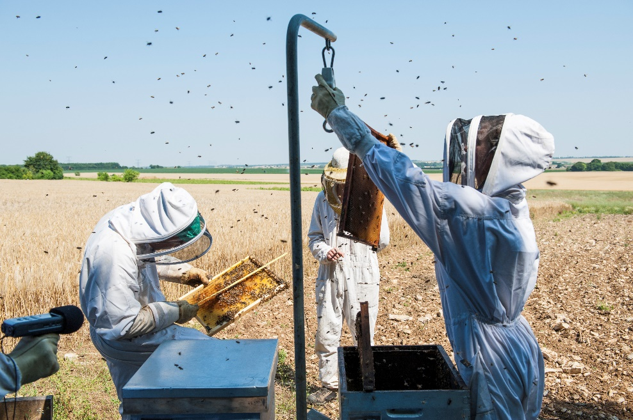

Crédit : APIS/INRA

Bibliographie

Effects of organic farming on seasonal dynamics of honeybee colony performance
Wintermantel Dimitry, Odoux Jean-François, Chadœuf Jöel, Bretagnolle Vincent, Journal of Applied Ecology le 26 juin 2019

Contacts

Chercheur CNRS | Vincent Bretagnolle | T +33 5 49 09 78 17 | breta@cebc.cnrs.fr
Chercheur Inra | Jean-François Odoux | T+33 5 46 68 30 07 | jean-françois.odoux@inra.fr
Presse CNRS | Maxime Dos Santos | T +33 1 44 96 51 26 | maxime.dos-santos@cnrs.fr

